16禅修关闭默认模式网络：开悟是神经可塑性
姚勇｜首次发布：未见（截图只有「编辑于 2026-07-10 15:36·北京」）｜页面编辑：2026-07-10 15:36（北京）｜专栏更新：2026-10-29 12:46｜332 人赞同｜分指令：收录姚勇文章 ai评价
正文据用户两张 FireShot 原截图（Capture 016、021）恢复；右边栏、广告、以及「更多回答」以下的他人回答未写入。问题描述在截图里止于「显示全部」，未展开的部分未补造。回答下写着「38 条评论」，两张截图合起来可见 11 条主评与姚勇 2 条回复，「查看全部 6 条回复」「展开其他 2 条回复」「查看全部 7 条回复」「展开其他 1 条回复」四处均未点开，未补造。回答页 PDF 已去掉右边栏、广告与「更多回答」以下内容。
原问题：走上开悟之路后，觉得对任何事情都失去了动力，怎么办？
问题描述：看了点皮毛，懂了点“空”和“无相”，觉得既然这个世界有可能都是虚拟的，而我们也是既定的 NPC，那我努力的意义何在？
感谢这个问题让我想起来一本书。《为什么佛学是真的》（英文名：Why Buddhism is True）。
禅修真正的作用在于关闭大脑默认模式网络。题主不仅没关闭，还让这个制造焦虑和虚无的大脑系统更加活跃了。
大脑的默认模式网络（DMN）是一些大脑的部位。在现代脑科学中，它被公认为是“人类自我意识的物理总部”，也是佛教中“我执”和“妄想”的生理基础。DMN 在后台不停地制造关于“我”的焦虑、贪恋、恐惧。人类完全躺着发呆、闭目养神、什么任务都不做时，大脑中有一组特定的大脑区域反而瞬间被激活，疯狂消耗电信号和大脑皮层的能量（占整个大脑耗能的 60-80%）。
它构建“叙事自我”：根据你记忆碎片编造一个连续我的故事；也让你做心理时间旅行：80% 的发呆时间，DMN 都在带你后悔过去（反刍）和担忧未来（焦虑）。心智行为：疯狂猜测别人。自我参照加工：把世界上发生的事都和自己绑定。比如看到豪车想到自己的失败。
这套东西动物很弱。它是人类进化巅峰。让人类通过关注焦虑等，学会反思，计划，，社会协作。猫咪在晒太阳时就是单纯在享受阳光，活在当下。；而人类在晒太阳时，DMN 会在后台疯狂报错：“明天的 KPI 还没完，我怎么还有心思在这晒太阳？我真废。“
同样，失去动力产生的焦虑，引导题主在这里发问。题主没有去做必要的神经练习（念佛念经打坐冥想），只是做了一些思考。反倒增加了焦虑。DMN 关闭需要长年练习。只看理论不行。。类似健身看了一堆建议和道理，从不练习。肌肉无法得到调整。反倒更松软了。
《为什么佛学是真的》一书的作者用进化心理学和脑科学来解构佛教的“苦、无我、空”。用黑客帝国的《Matrix》做类比，解释为什么我们的大脑天生就被基因编码了一套“虚拟现实”的错觉（为了让我们生存繁衍，而不是为了让我们快乐）。它极其清晰地解释了“叙事自我”是如何给生活加戏、制造痛苦，以及如何通过内观（Mindfulness）去 Debug 大脑的底层代码，从而破除我执。
在《Altered Traits: Science Reveals How Meditation Changes Your Mind, Brain, and Body》这本书里，全球顶尖的脑神经科学家戴维森，把很多修持了几万小时的藏地高僧请进实验室，用功能性磁共振成像（fMRI）和脑电图（EEG）扫描他们的大脑。他们共同撰写的著作直接用数据证实了：禅修能够永久性地改变大脑皮层的厚度，关闭默认模式网络（DMN），并产生超高频的伽马波。证明了“开悟”不是玄学，而是剧烈的神经可塑性改变。
佛学里的“贪、嗔、痴、慢、疑”可以与大脑里的“多巴胺、皮质醇、催产素、血清素、杏仁核”一一对齐。《佛陀的大脑》提到大脑天生就有“消极偏差”（负面情绪更容易被记住，这也是我执的温床），而修行本质上是利用大脑的硬件特性，通过当下的体验去重写神经突触的连接权重。
有很多报道，内观，正念冥想并不适合所有人自修。不少人会有一些副作用。大家都追求制造焦虑痛苦源泉的大脑默认模式网络。但却陷入了一些不好感受的偏差。不仅没关掉，还更活跃了。
简单说，我的理解是，禅修和佛学那套理论，帮助你破除一些大脑神经运行的副作用和困扰。通过不同于日常生活的大脑运转，利用一些高级思维活动，感悟一些道理，或者体验一些神经网络在运行的感受。从而经过很多年的意识练习，改变我们大脑神经活动。
这就类似长年肌肉练习改变了我们肌肉纤维的组成。
经过进化心理学和脑神经学的研究，就知道这事的道理很简单。但做起来极难。弄不好还搞出偏差。
题外话，佛学使用的那套自洽但是专业的陌生术语，其实给门外汉的困扰极大。佛学里陌生术语的使用是刻意的。有其必要性。逻辑大脑（DMN 网络）面对这些晦涩、不合常理的词汇彻底缴械投降、停止加戏的那一瞬间，人也许反而能越过文字的障碍，直接用肉体和纯粹的觉知去碰撞世界。
我看多数回答都严谨使用佛学术语。看得难受。但确实受到一些启发。当然这也是晦涩术语的力量。由于我并不修行，也有观察到自己有无法破解的我执。所以找一些科学佐证来解释。
Agent 评价
评价不是总结，也不是评论。下面按“这篇文章改了什么问法 / 它给谁什么用 / 它在哪里站不住 / 它自己的位置”四层写。本评价由 Agent 写，不是姚勇原文。
一、全文最硬的动作：把“开悟”从境界词换成状态词
这篇文章没有回答“怎么重新有动力”。它先换了一个问法：题主以为自己正站在开悟的终点往回看，文章说不是，是那台制造焦虑和虚无的机器转得更快了。这一换很关键——“我是不是开悟了”是自我陈述，谁也验证不了；“没有任务的十分钟里，注意力是回到过去和未来，还是留在当下”是可以自查的。境界问题被压成状态问题，可核对性才出现。
二、它给题主的症状定了位，而且定得很具体
题主的原话是“世界是虚拟的、我们是既定 NPC，努力没有意义”。文章把这句话拆成三件 DMN 的产物：叙事自我（用记忆碎片编一个连续的“我”）、心理时间旅行（后悔过去、担忧未来）、自我参照加工（把外部事件绑回自己，比如看到豪车想到自己的失败）。
“NPC 感”恰好是叙事自我被抽掉内容之后的空转：故事还在讲，主角却没有欲望了。所以文章说“制造焦虑和虚无的大脑系统更加活跃”——虚无不是开悟的产物，是叙事机器缺素材时的默认输出。这段是全篇对题主最有用的一段，因为它把“我没有动力”从哲学结论降级成了一条可观察的现象。
三、三处没被消化的地方
1）术语与科学的对应是“对齐”，不是“等同”。贪嗔痴慢疑与多巴胺、皮质醇、催产素、血清素、杏仁核“一一对齐”，这句写得最顺，也最容易读硬：五毒并不是五种递质，杏仁核也不只负责恐惧。文章自己在结尾说的是“找一些科学佐证来解释”，那是旁证的语气；中间这一句却像判决书。
2）“关闭 DMN”过硬。文献里更常见的说法是激活降低、连接改变、在长期训练下可被调节；写成开关，就顺手把“开悟”也写成了可以一次性扳动的事件。文章后面自己修正了——“经过很多年的意识练习”，但前后两个说法没有对齐。
3）进化论只用了单向。既说 DMN 是“人类进化巅峰”，又说它是焦虑源泉，两句都对，缺的是中间那句：同一个系统在什么条件下是资产、在什么条件下是负债。缺了这句，“关掉它”就成了默认答案；而紧接着的副作用段落，恰恰在说硬关会出事。
四、信息量最高的一段，位置最不起眼
“内观，正念冥想并不适合所有人自修。不少人会有一些副作用。大家都追求制造焦虑痛苦源泉的大脑默认模式网络。但却陷入了一些不好感受的偏差。不仅没关掉，还更活跃了。”
这一段承认了两件事：方法有失败率；以及“追求把它关掉”这件事本身可以变成新的执。多数讲冥想科学的文章会把这段删掉，因为不好卖。留着它，这篇文章才不是劝人打坐的软文，而是一份带适用范围的说明。
五、它自己的位置：不修行者的外部观察
结尾“由于我并不修行，也有观察到自己有无法破解的我执。所以找一些科学佐证来解释”，是全篇的自定位，也是它可信度的来源。姚勇没有声称自己在修，他做的是给一套古老的操作手册配一份现代图纸。这个位置的代价是：他描述的是“禅修在脑科学上大致对应什么”，不是“我修到了哪一步”。所以这篇能当读图例用——告诉你那些术语大概指向哪块仪表——不能当修行指导用。
六、和本目录第 7 篇的接续
第 7 篇把《佛学为什么是真的》放进心理健康的工具箱，位置是“三种改善办法里的第二种，效果最强但最难”。这一篇把同一本书往前推了一层，推出一个可以指着说的装置：DMN。工具书变成了仪表盘。两篇连起来读，能看到同一条线在挪——从“佛学有用”挪到“佛学在哪块脑区上有对应物”，再挪到“有对应物不等于我做到了”。
七、作为评价：它能当尺子，不能当说明书
强项是换问法。它把“开悟后没动力怎么办”换成“你的 DMN 有没有安静下来”，并给了一条可自查的线。弱项是把科学当成了判决书而不只是旁证：几处“一一对齐”“关闭”写得比证据硬，“开悟不是玄学，而是剧烈的神经可塑性改变”这句更像一个漂亮的收尾，而不是一个被证明的命题。
至于题主的问题，这篇其实没有正面回答。它只指了一个方向：动力不是想出来的，是把那台一直在后台报错的机器调低音量之后，剩下的那一部分。这句话对不对，看各人；但它至少给了题主一个不在自我陈述里打转的动作。
评价到此。下面是评论区截图，按知乎界面原图贴，不转成全篇文字；姚勇本人的两条回复用红框标出，并在前面单独摘出，便于检索。
评论区（截图，不转录）
回答下写着「38 条评论」。下面三张是同一次页面滚动的连续截图（图四为第一屏，图五、图六为展开后继续下滚），可见 11 条主评，原图贴出，未 OCR 转写。四处「查看全部 6 条回复」「展开其他 2 条回复」「查看全部 7 条回复」「展开其他 1 条回复」均未点开，未补造。
姚勇本人的回复（摘录，已在上图红框标出）
姚勇（作者）回复 黄劭：多谢指出错误。书名 Altered Traits: Science Reveals How Meditation Changes Your Mind, Brain, and Body
姚勇（作者）回复 呵呵：大致明白。。。不过跟看不熟悉领域的文献一样....全都是术语
以上两条是本次截图里能看到的姚勇回复，其余回复藏在未展开的「查看全部 N 条回复」里，未编造。
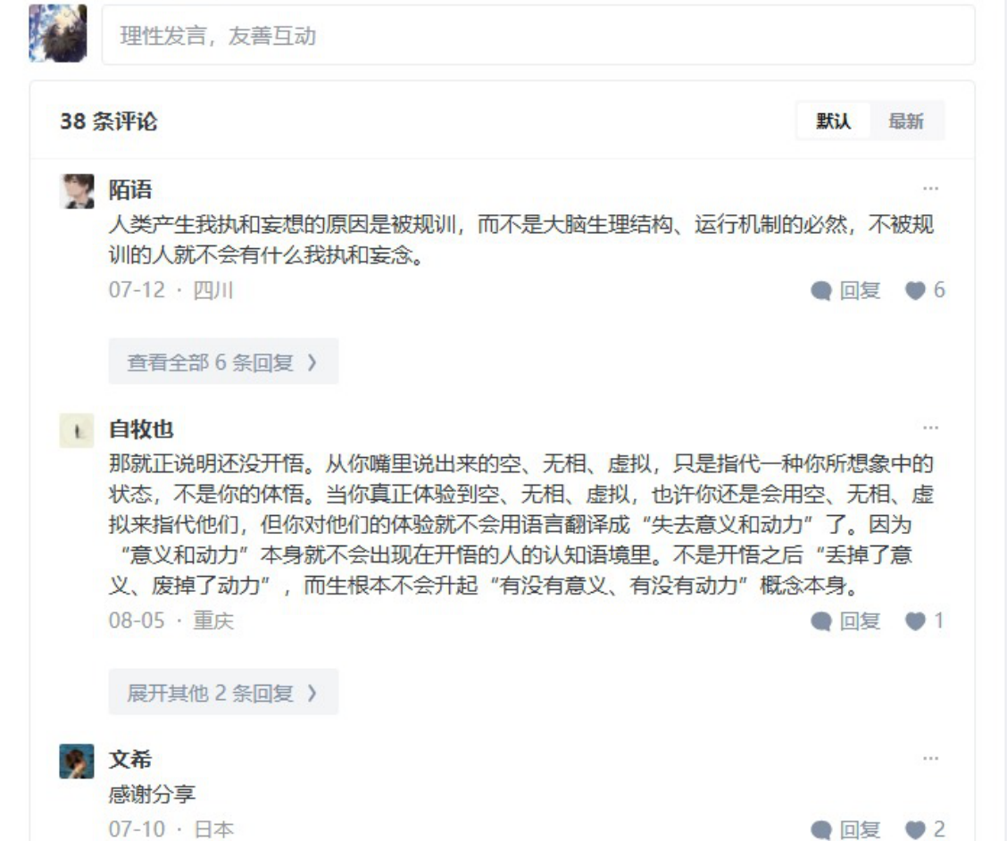
图四｜评论区开头（默认排序）：陌语、自牧也、文希三条主评
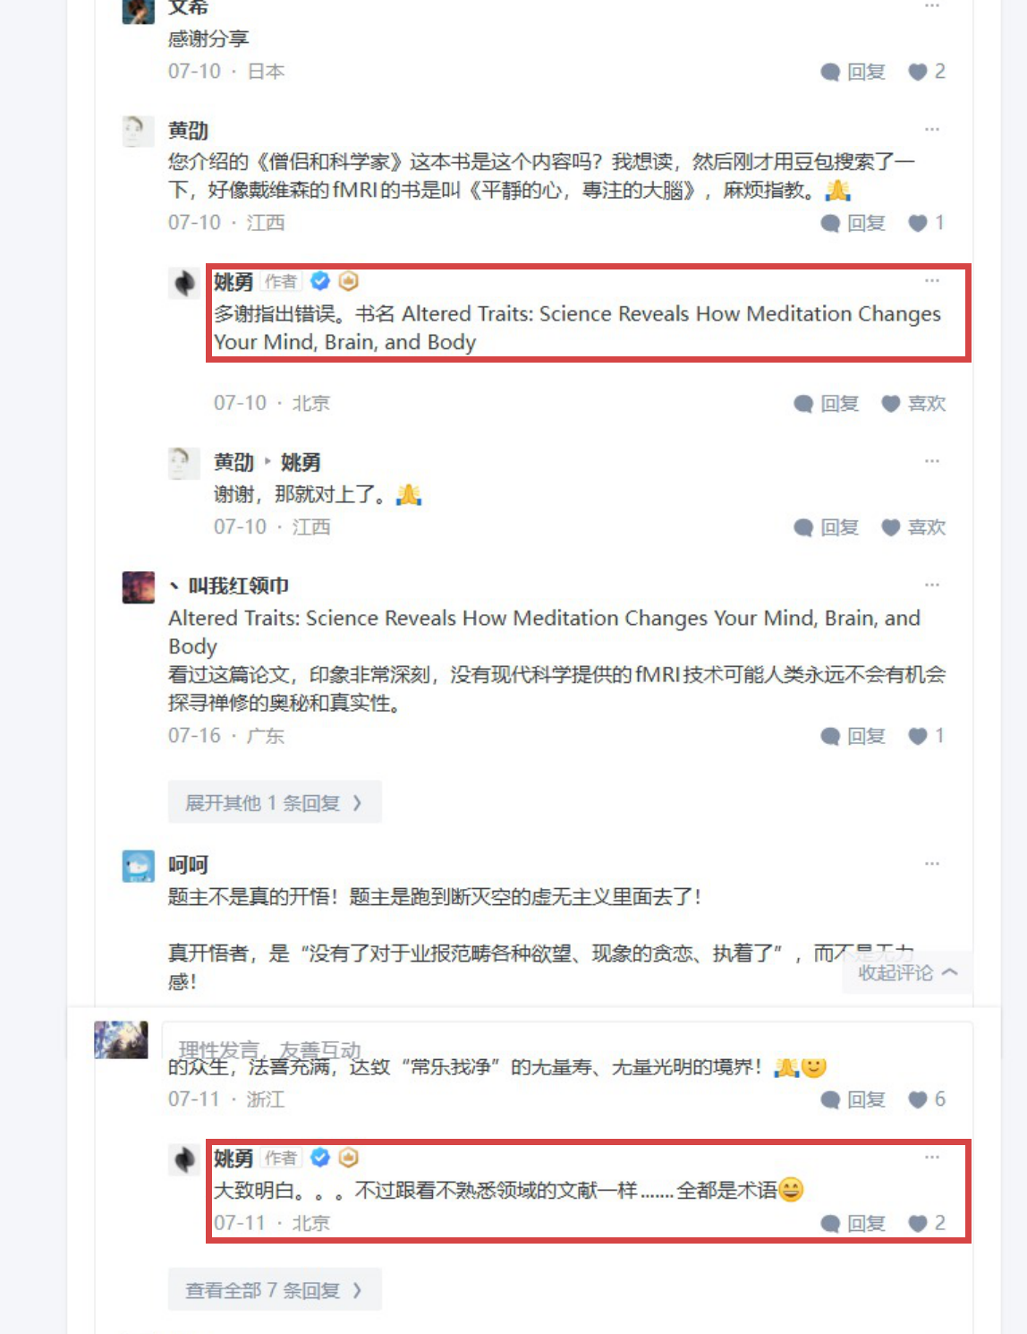
图五｜评论区续：红框两处即姚勇回复（书名更正；术语看不懂）
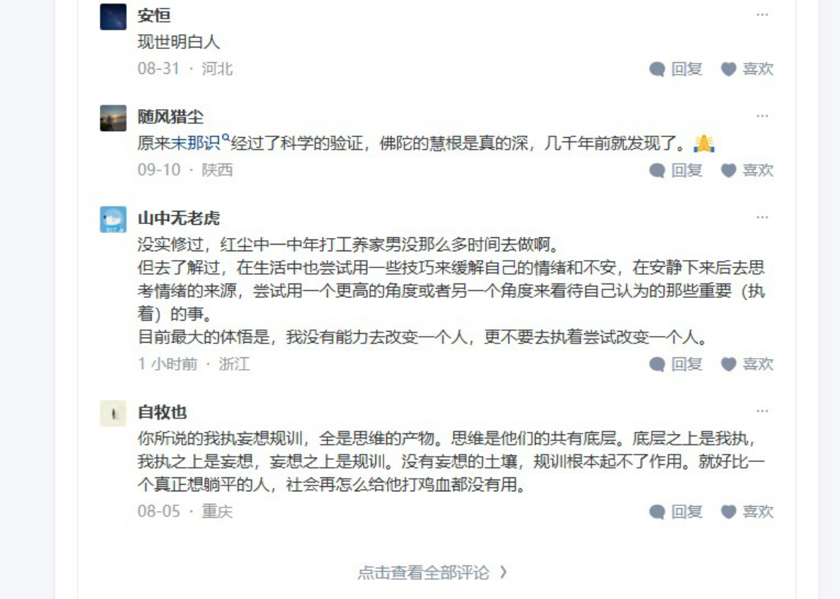
图六｜评论区尾：安恒、随风猎尘、山中无老虎、自牧也，止于「点击查看全部评论」
本次页面截图（已去右边栏与广告）
同一份原截图的其余部分，含问题标题、问题描述、正文与专栏卡，便于核对排版与时间。

图一｜问题标题与问题描述（「显示全部」未展开）
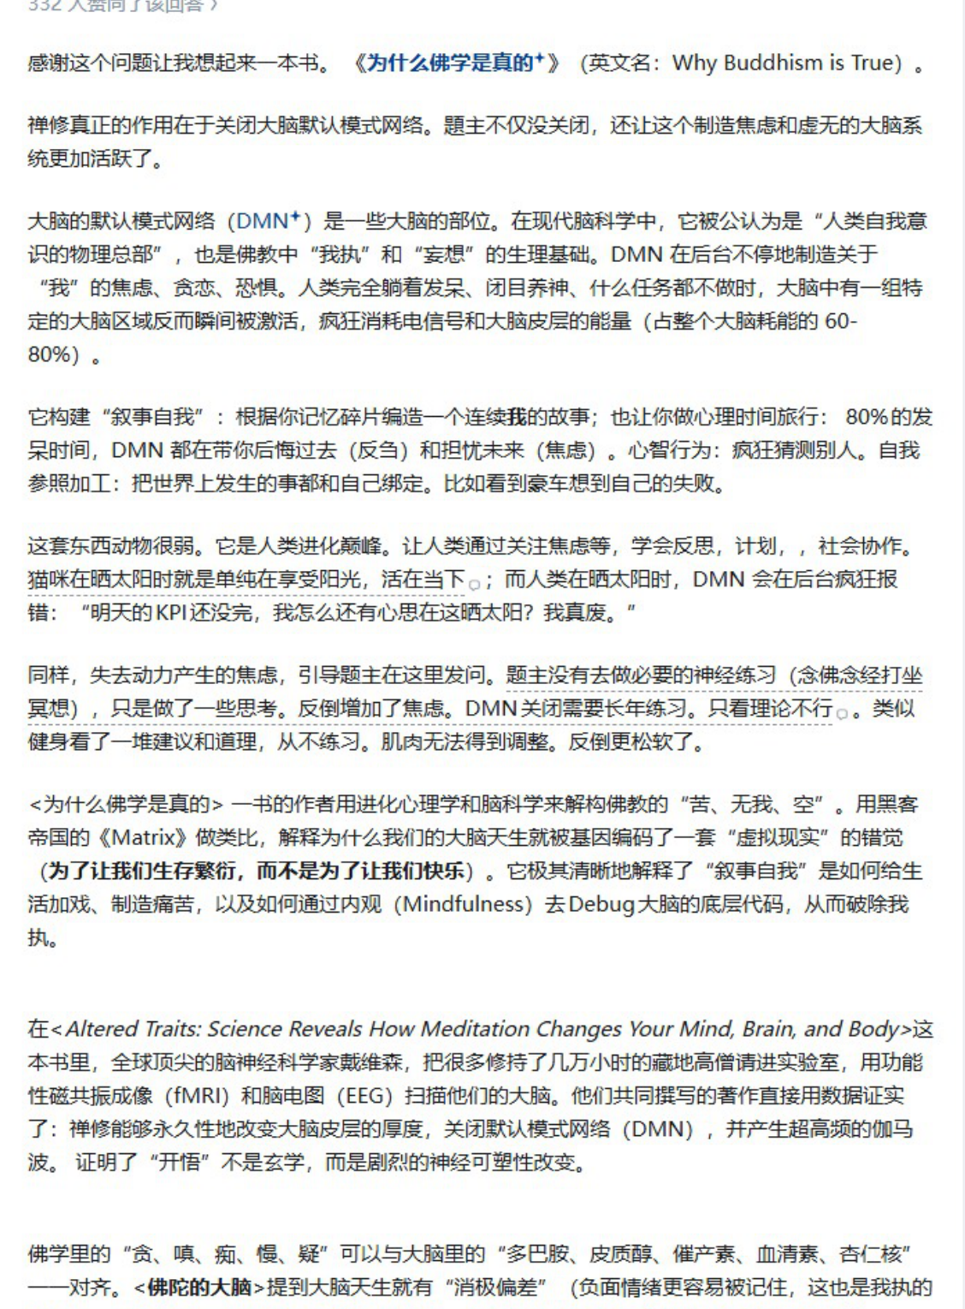
图二｜回答正文上：DMN、叙事自我、心理时间旅行
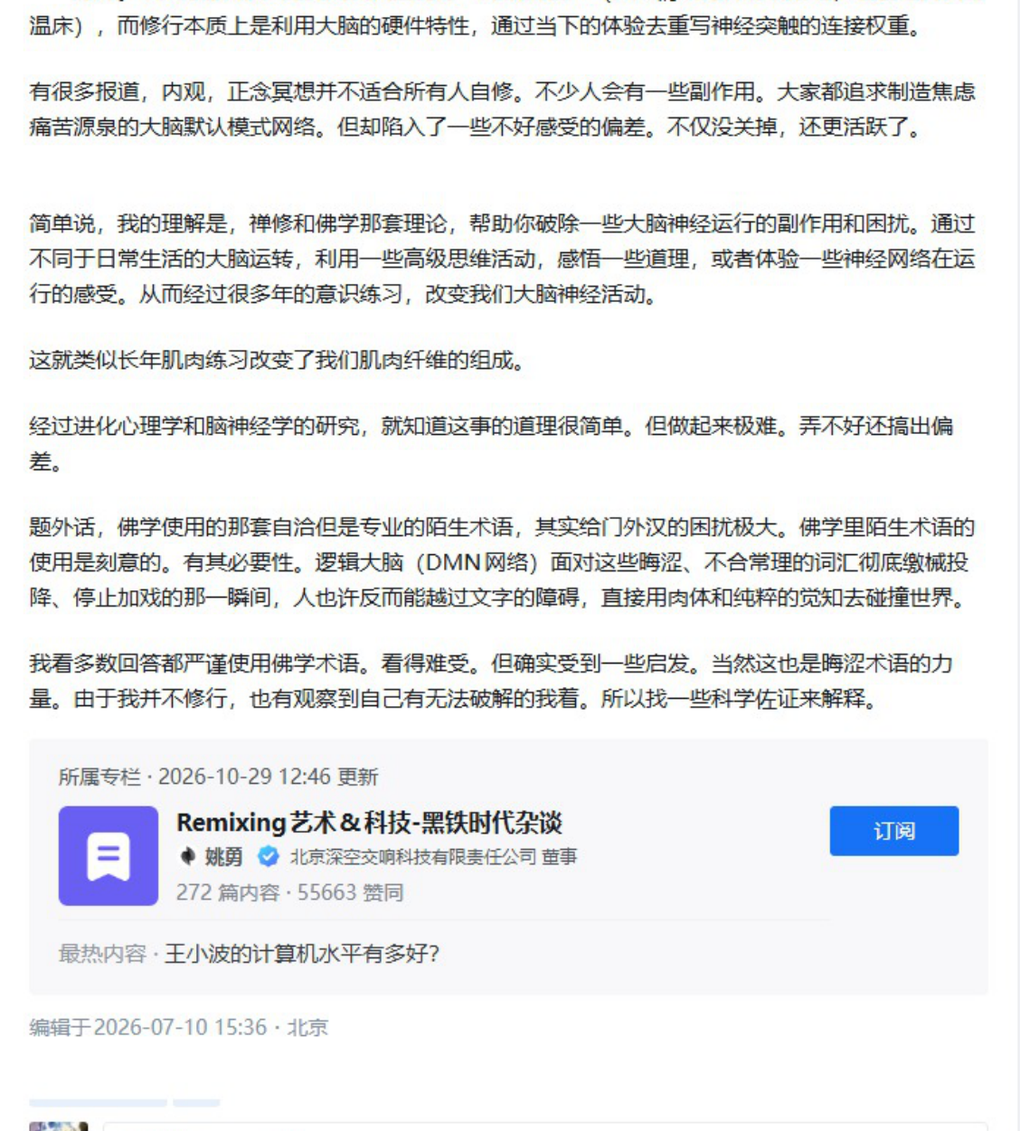
图三｜回答正文下与专栏卡（专栏更新 2026-10-29 12:46，编辑于 2026-07-10 15:36·北京）
原文链接：https://www.zhihu.com/question/1945240415247787565/answer/2058871194171057903

附录：用第 16 篇重看豆包那份《炁体源流》回答
以下不是姚勇原文，也不属于本次收录的正文。用户另附了一份豆包快速模式对《炁体源流》里「炁」的解释（已存入 `../AnswerPrintScreen/16/附-豆包快速模式《炁体源流》炁概念解读.pdf`），要求收录完本篇之后「结合姚勇这篇进行回答，怎么再次理解这个」。所以这一段是 Agent 用第 16 篇的框架去重看那份豆包回答。
用户说明：这份豆包回答走的是快速模式，篇幅与深度受限，可以谅解。下面的重看也按这个前提写——不苛求它没做到的事，只指出第 16 篇能补上的那一块。
先把豆包那份回答的骨架摆出来
炁（先天元炁）≠ 呼吸的空气、日常说的气血（後天氣）。先天之炁是本、是源：无形无质，道在生命中的显化，与生俱来的生命根柢。後天之氣是用、是流：口鼻呼吸、水谷运化，会耗散会衰败。修行就是以后天为工具，返还、召回先天元炁，也就是「逆流寻源」。
用字也分三层：炁＝先天、无形、本源性；氣＝後天、有形可感；气＝宽泛通用。三个层面：宇宙（道的显化）、生命（性命之根）、修行（收敛心神，让散乱的后天之气回归先天元炁）。
提醒：它不是现代物理学的能量，不能当成电磁波、粒子来测量；它是一套传统生命体验模型，建立在内丹实证、身心感知的体系上。
这份回答做的是翻译：把「炁」这个不可解的字符，拆成先天／后天、本／用、源／流三组对照，再补一段用字区分和三层理解。层次清楚，术语对得上，末尾还加了适用范围。作为快速模式的产物，这已经是合格的一份。
但用第 16 篇的框架去看，它缺的正好是姚勇那篇文章最值钱的那一段。下面分四点说。
一、翻译得太好，反而躲过了那个「缴械」的瞬间
第 16 篇里有一段容易被跳过去的话：佛学那套自洽但专业的陌生术语，使用是刻意的、有其必要性——「逻辑大脑（DMN 网络）面对这些晦涩、不合常理的词汇彻底缴械投降、停止加戏的那一瞬间，人也许反而能越过文字的障碍，直接用肉体和纯粹的觉知去碰撞世界。」
豆包那份回答做的事，方向正好相反。它把「炁」换成「先天元炁／後天之氣」、换成「本源动能」「生命根柢」，每一个说不通的字都被配了一个说得通的词。可懂度上去了，那个「停止加戏」的瞬间也就没有了——读者读完的感觉是「哦，原来是指这个」，而不是「这个词我抓不住，先停在这里」。
这不是豆包的失误，是翻译这个动作本身的代价。姚勇说的那句「我看多数回答都严谨使用佛学术语。看得难受。但确实受到一些启发」，承认的就是这层难受有功能。翻译把难受拿掉了，功能也一起拿掉了。
二、两个体系的可核对性不一样，这才是关键差别
第 16 篇敢把「开悟」写成「剧烈的神经可塑性改变」，是因为它背后有一台机器：fMRI、EEG、藏地高僧进实验室、大脑皮层厚度、「超高频的伽马波」。这些可以被别人重复、被别人反驳。姚勇自己在结尾说得很清楚——「找一些科学佐证来解释」，那是旁证的口气，不是判决。
炁没有这台机器。先天／后天、性／命、神／炁这几组区分，在内丹体系内部严丝合缝，出了体系就找不到对应物。它只能内部核对：自己的身心感知。豆包那份回答最后那句「不能当成电磁波、粒子来测量……属于传统文化里的生命哲学」，其实是在承认这件事——它没有外部仪表，只有体系内的自洽。
所以两份材料放在一起看，差别不在深浅，在能不能被证伪。DMN 可以被测错，炁不能被测错。第 16 篇的价值有一半来自这个「可以被测错」。
三、那句「不建议自行盲修」，和第 16 篇是同一种句子
豆包写：「不建议自行盲修、瞎练静坐导引。」第 16 篇写：「内观，正念冥想并不适合所有人自修。不少人会有一些副作用。大家都追求制造焦虑痛苦源泉的大脑默认模式网络。但却陷入了一些不好感受的偏差。不仅没关掉，还更活跃了。」
这是同一类句子：给一套操作手册划适用范围。区别在于划界时手里有没有旁证。姚勇划界时能说「不仅没关掉，还更活跃了」——这是有失败案例的；豆包划界时只能说「属于传统文化」，这是一句身份说明，不是一句风险说明。
第 16 篇补得上的，恰好是豆包缺的那半句：盲修会出什么样的偏差。姚勇给的答案很具体——不是修不成，是修反了，那台机器转得更快。这句话放在炁的语境里同样成立：把「逆流寻源」当成一件必须完成的任务，任务本身就变成了新的执。
四、「逆流寻源」换个说法，结构其实一样
内丹说的是：收敛心神，让散乱的后天之气慢慢回归先天元炁；足之后，才能谈结丹、还虚。动作方向是「往回找」。
第 16 篇说的是：DMN 在后台不停报错，把音量调低，「当下」这一层才露出来。动作方向是「减少干扰」。
两个说法指的可能不是同一件事，但结构一样：都是把一个加法（再练一层、再得一层）做成了减法（少一层噪音）。这个共同结构，是两份材料真正能对接的地方——也解释了为什么内丹和禅修在体验描述上总是撞车，而在解释体系上完全不通话。
差别还是落在可核对性上：姚勇那边可以问「关掉之后有没有副作用」，而且问得出答案；豆包那边问不出来，因为炁没有仪表，副作用只能靠人自己说，说了也没法比对。
五、一个值得记下的矛盾：他说「我并不修行」，但第 7 篇说他从小打坐吐纳
第 16 篇结尾：「由于我并不修行，也有观察到自己有无法破解的我执。所以找一些科学佐证来解释。」而本目录第 7 篇写的是：「我接触这个主要是因为从小打坐吐纳……成人后看到内观，和我练习的很像。」
两句都出自他本人，并不冲突，但放在一起很有意思：他有身体经验这一侧的底子，却拒绝用「修行」给自己定位，也拒绝拿内证当权威。他要的是能被别人查的东西。这个选择本身就是第 16 篇的立场——不是「我修到了所以我说得对」，而是「我查过了这些，你自己看」。
顺带说一句：第 16 篇里那句「直接用肉体和纯粹的觉知去碰撞世界」，语气其实更接近内丹，而不太像脑科学。一个自称不修行的人，写出了一句很修行的话。这大概是这篇文章最像人的地方，也是它没法被完全归到「科普」那一类的原因。
附录到此。豆包原 PDF 存在 `../AnswerPrintScreen/16/`，未改写、未裁切，按原样归档。

